Звіт депутата Тальнівської районної ради від Тальнівської районної партійної організації ВО «Свобода» Каплюченка Миколи Андрійовича за 2017 рік
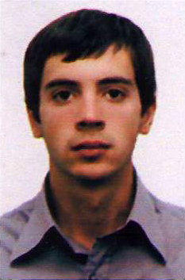
Голова депутатської фракції Тальнівської районної партійної організації ВО «Свобода»
Член президії Тальнівської районної ради
Секретар постійної комісії районної ради з питань бюджету та економічного розвитку.
Напрямки діяльності депутата | Характеристика діяльності
Здійснення прийому громадян | Моя Громадська приймальня депутата районної ради працює за адресою: Тальнівський район, м.Тальне, вул. Соборна 2.  Дні прийому громадян – другого понеділка кожного місяця.  Години прийому: з 9:30 до 12:00.  До нашої громадської приймальні протягом 2017 р. звернулося понад 100 жителів Тальнівського району.  Питання, за якими звертались громадяни, стосувалися наступного: допомоги на лікування, надання допомоги в школи, лікарню та ДНЗ, виділенню земельних ділянок у приватну власність учасникам АТО та багато інших.
Участь в засіданні сесій районної ради, фракції та постійної комісії (кількість засідань, у яких депутат брав участь) | Протягом 2017 року взяв участь у роботі 6сесій районної ради, приймаю участь у роботі постійної комісії районної ради з питань бюджету та економічного розвитку. В своїх виступах, діях та рішеннях завжди підтримував вчителів, воїнів АТО, пільгові категорії населення на проїзд у транспорті, лікарів, незахищених верств населення, дітей.
Зустрічі з виборцями, участь в громадських слуханнях (кількість, тематика) | Брав участь у 4 сесіях Тальнівської ОТГ.
Організація роботи помічників депутата (кількість помічників, участь помічників в депутатській діяльності) | Помічників не маю
Залучення коштів з різних фінансових джерел (депутатських коштів, благодійної допомоги, коштів з обласного та місцевих бюджетів, коштів ДФРР) на вирішення проблем громади | За мого сприяння та/або за моєї участі протягом 2017 року у Тальнівському районі було проведено наступні заходи:  - Заходи з патріотичного виховання молоді, зокрема допомога в організації дитячого патріотично-вишкільного табору в с.Гордашівці.  - За рахунок депутатських коштів було придбано обладнання для родильного відділення Тальнівської ЦРЛ.
Участь депутата у різних заходах (свята, круглі столи, семінари, спортивні заходи тощо) | Беру участь у важливих заходах в Тальнівськй ОТГ.

М.А.Каплюченко

